善融商务个人客户注册及登录操作指南

一、会员注册

1.登录“e.ccb.com”，进入“个人商城首页”，点击“会员注册”。如图：



2.选择“个人用户”，填写相关信息。如图：

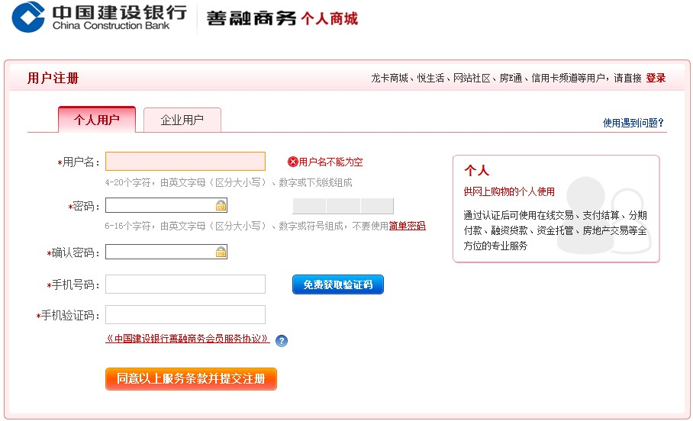

二、会员登录

1.登录“e.ccb.com”，进入“个人商城首页”，点击“会员登录”。如图：



2.选择“个人登录”，输入用户名和密码。如图：

